Приложение 1
к распоряжению
администрации
города Красноярска
от _____________ № _________

СВЕДЕНИЯ
о границах публичного сервитута

Местоположение границ  публичного сервитута | Красноярский край, городской округ город Красноярск, Железнодорожный район
Система координат | МСК-167, зона 4
Метод определения координат | аналитический метод
Площадь земельного участка | 783 кв. м
Средняя квадратическая погрешность положения характерной точки (Mt), м | 0,1
Обозначение характерных  точек границ | Координаты, м
Обозначение характерных  точек границ | Х | Y

1 | 2 | 3
1 | 634096.23 | 94680.48
2 | 634095.93 | 94681.58
3 | 634104.62 | 94683.97
4 | 634104.24 | 94685.58
5 | 634081.12 | 94680.91
6 | 634076.13 | 94678.71
7 | 634065.39 | 94671.80
8 | 634058.17 | 94668.22
9 | 634049.91 | 94666.47
10 | 634036.50 | 94662.04
11 | 634017.97 | 94692.86
12 | 634000.70 | 94747.92
13 | 633999.56 | 94747.57
14 | 633980.33 | 94869.75
15 | 633978.61 | 94883.07
16 | 633977.69 | 94882.96
17 | 633978.68 | 94875.34
18 | 633979.49 | 94869.24
19 | 633978.81 | 94869.12
20 | 633998.02 | 94747.09
21 | 633996.88 | 94746.73
22 | 634014.30 | 94691.20
23 | 634033.93 | 94658.66
24 | 634060.72 | 94666.53
25 | 634082.15 | 94678.61
1 | 634096.23 | 94680.48

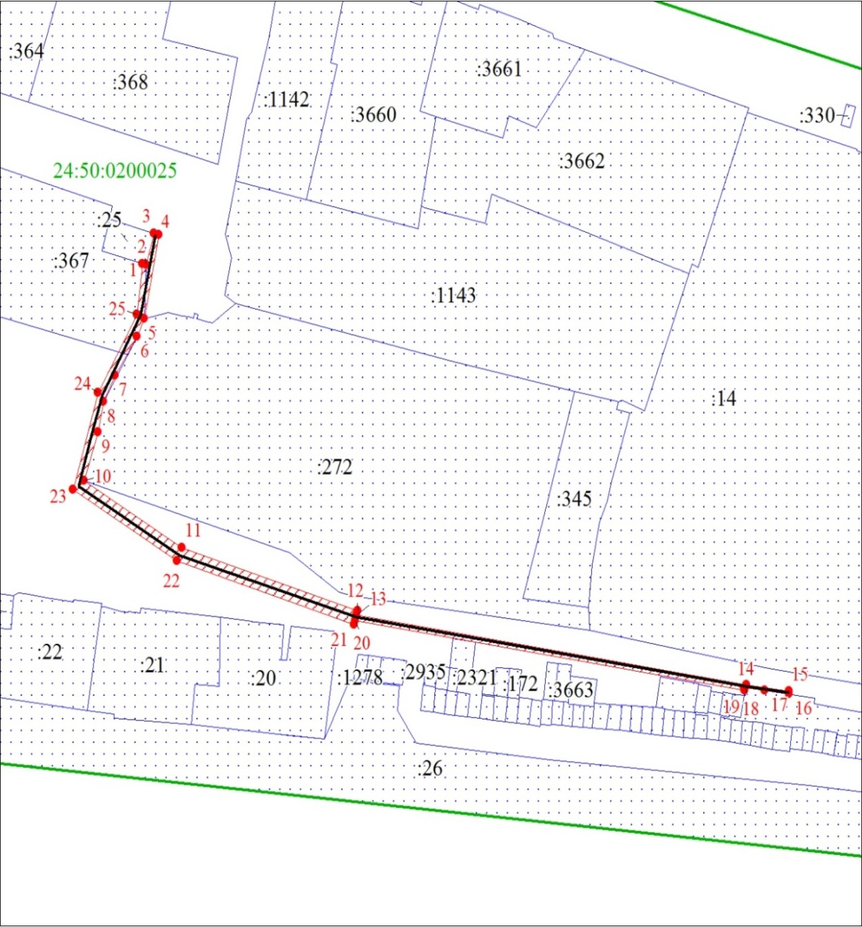
Масштаб 1:1500
Условные обозначения:
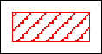 | – граница публичного сервитута;
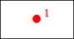 | – характерная точка границы публичного сервитута;
 | – существующая часть границы, имеющиеся в ЕГРН сведения о которой достаточны для определения ее местоположения;
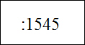 | – надписи кадастрового номера земельного участка, сведения о котором содержатся в ЕГРН;
24:50:0100162 | – обозначение кадастрового квартала;
 | – граница кадастрового квартала;
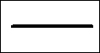 | – инженерное сооружение, в целях эксплуатации которого установлен публичный сервитут.

